Тема работы: Подготовка рабочего окружения Python и первый учебный проект


Версия Python

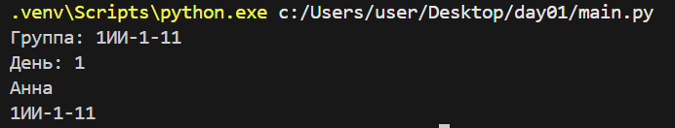
Файл main.py

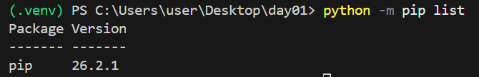
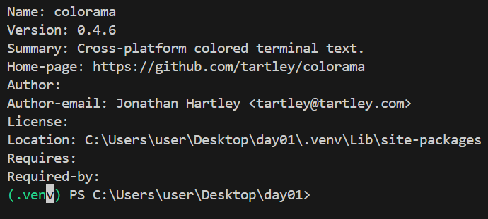
Проверка pip а также активированное виртуальное окружение
Скриншот результата python -m pip show colorama

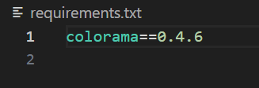
Содержимое requirements.txt
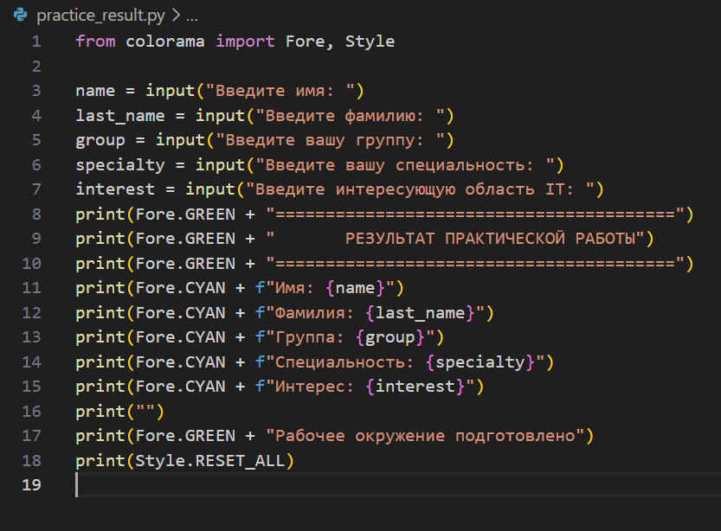
Код итогового файла practice_result.py
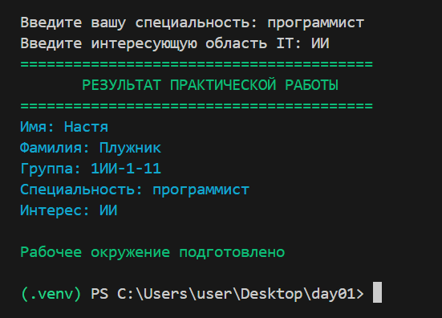
Скриншот результата работы practice_result.py

29. Исправление ошибок
print("Привет"
print("Привет")
Пропущена закрывающая круглая скобка ). Она нужна, чтобы завершить вызов функции print()

print(Привет)
print("Привет")
Текст не был заключён в кавычки. Без кавычек Python воспринимает его как имя переменной

name = input("Введите имя: ")
print("Имя:" name)
name = input("Введите имя: ")
print("Имя:", name)
Была пропущена запятая, которая разделяет 2 значения

from colorama import Fore
print(Fore.GREEN "Готово")
from colorama import Fore
print(Fore.GREEN + "Готово")
Пропущен знак +. Он соединяет цветовой код с текстовой строкой, чтобы вывести сообщение зелёным цветом

- Чем отличается print(name) от print("name")?
В print(name) выводится значение переменной name. В print("name") выводится текст name, потому что он заключён в кавычки

- Что делает знак = в строке name = "Анна"?
Знак = присваивает переменной name значение "Анна"

- Зачем нужны круглые скобки в print() и input()?
Круглые скобки содержат данные, с которыми работает функция

- Почему текст обычно заключается в кавычки?
Кавычки показывают Python, что перед ним текстовая строка, а не имя переменной или другого объекта программы

- Что делает запятая в print("Имя:", name)?
Запятая разделяет значения, передаваемые функции print()

- Что означает точка в Fore.GREEN?
Точка используется для обращения к элементу GREEN, который находится внутри объекта Fore и задаёт зелёный цвет текста

- Почему библиотеку устанавливают внутри виртуального окружения?
Чтобы библиотека была доступна в окружении конкретного проекта

- Почему в этой работе не требуется sudo?
Потому что виртуальное окружение находится в папке проекта, а установка библиотеки выполняется внутри него и обычно не требует прав администратора

- Для чего нужен requirements.txt?
Он хранит список установленных внешних библиотек и их версий. С его помощью можно установить необходимые зависимости проекта на другом компьютере

- Что делает символ > в команде создания requirements.txt?
Символ > перенаправляет вывод команды в файл. Список установленных пакетов записывается в requirements.txt

36. Контрольные вопросы
- Чем Python отличается от редактора кода?
Python — это язык программирования и его интерпретатор, который выполняет написанный код. Редактор кода предназначен для создания и редактирования программ

- Для чего нужен файл с расширением .py?
Файл с расширением .py используется для хранения программного кода на языке Python

- Что делает функция print()?
Она выводит данные на экран или в терминал

- Зачем в print() используются круглые скобки?
В круглых скобках указываются значения, которые нужно передать функции для вывода

- Зачем текст заключается в кавычки?
Они позволяют Python отличать обычный текст от имён переменных и других объектов

- Что такое переменная?
Это имя, под которым программа хранит значение, чтобы использовать его в дальнейшем

- Что означает знак = при присваивании?
Он присваивает переменной значение

- Что делает функция input()?
Он позволяет получить ввод пользователя с клавиатуры

- Что такое pip?
Это менеджер пакетов Python, предназначенный для установки и управления дополнительными библиотеками

- Для чего создают виртуальное окружение?
Для изоляции библиотек и настроек конкретного проекта от системного Python и других проектов

- Почему библиотека, установленная в .venv, не требует прав администратора?
Потому что библиотека устанавливается внутри виртуального окружения в папке проекта, для изменения которого обычно достаточно прав текущего пользователя

- Что делает команда python -m pip install colorama?
Запускает менеджер пакетов pip через Python и устанавливает библиотеку colorama в окружение

- Для чего используется import?
Для подключения модуля или его объектов к программе, чтобы ими можно было пользоваться

- Что означает точка в записи Fore.GREEN?
Точка указывает на обращение к элементу GREEN, который находится внутри объекта Fore

- Для чего нужен requirements.txt?
Он содержит список внешних библиотек и их версий, необходимых проекту
Ответьте письменно:
- Какие части кода вы изменили?
значения переменных name, surname, group, speciality и interest, указав свои данные
- Что осталось неизменным?
имена переменных, оператор присваивания =, структура программы и команды print()
- Почему текст справа от знака = находится в кавычках?
Кавычки указывают на то, что значение является текстовой строкой

`print(name)` и `print("name")`
print(name) выводит значение переменной name, а print("name") выводит текст name, заключённый в кавычки

`name = "Анна"` и `print("Анна")`
name сохраняет текст "Анна" в переменной name. print("Анна") выводит текст в терминал

`print("Группа:", group)` и `print("Группа: group")`
В первом случае программа выводит текст «Группа: и значение переменной group». Во втором случае она выводит текст «Группа: group», потому что вся строка заключена в кавычки.

name = input("Введите имя: “)
surname = input("Введите фамилию: ")
group input("Введите группу: ")
print("=== АНКЕТА ===")
print("Имя: ", name)
print("Фамилия: ", surname)
print(“Группа: “, group)
print("Работа завершена")
1.В строке name = input("Введите имя: ) добавлена закрывающая кавычка перед скобкой, чтобы правильно завершить текст.
2. В строке group input("Введите группу: ") добавлен знак =, необходимый для присваивания введённого значения переменной group.
3.В строке print("=== АНКЕТА ===" добавлена закрывающая круглая скобка ).
4.В строке print("Имя:" name) добавлена запятая между текстом и переменной name.
5.В строке print("Фамилия:", "surname") удалены кавычки вокруг surname, чтобы вывести значение переменной, а не её название.
6.В строке print(Группа:, group) текст Группа: заключён в кавычки.
7.В последней строке добавлен правильный разделитель — запятая после текста "Группа:".

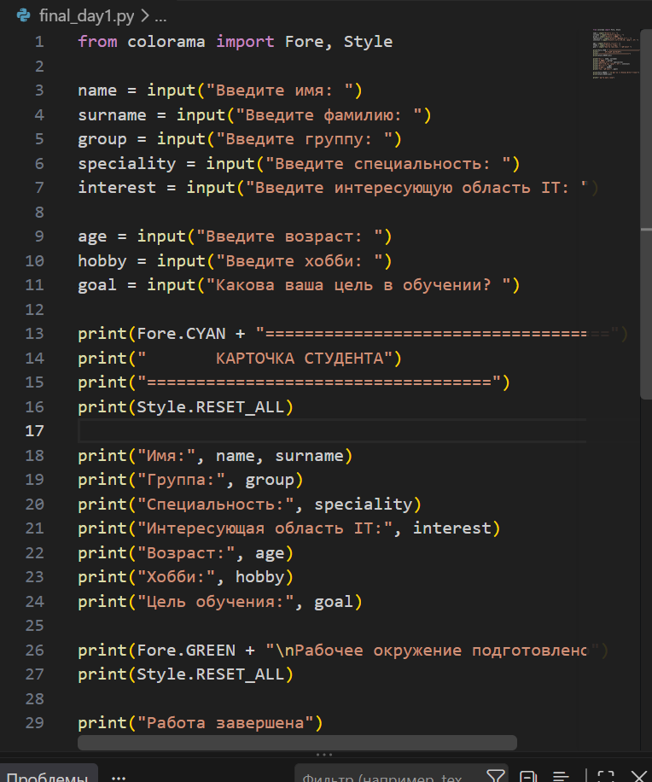
Файл final_day1.py
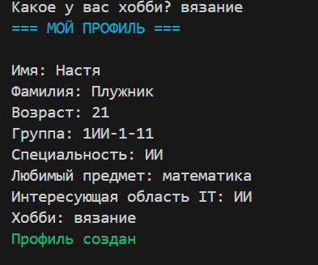
Работа файла task12_about_me.py

